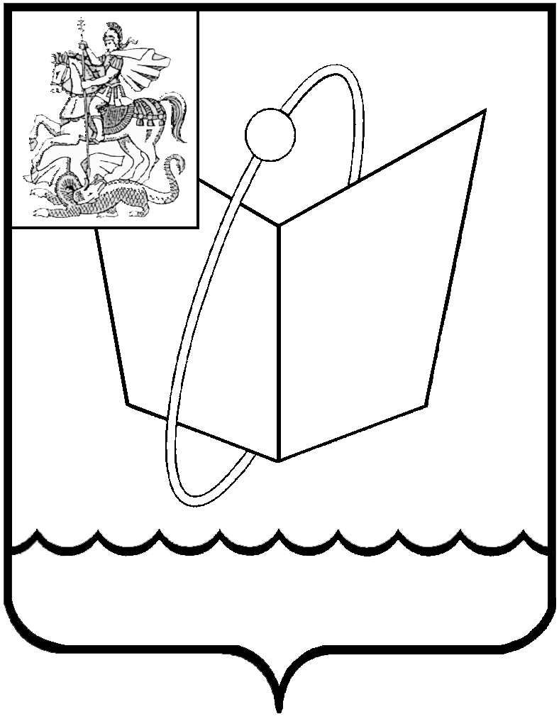  **Российская Федерация**

#### **Московская область**

## Совет депутатов

## городского округа Фрязино

### РЕШЕНИЕ

### От 17.06.2025 № 574/99

|  |
| --- |
| 1. О внесении изменений в решение Совета депутатов городского округа Фрязино от 24.05.2022 № 175/40 «О предоставлении меры социальной поддержки медицинским работникам государственных учреждений здравоохранения Московской области, оказывающих медицинскую помощь на территории городского округа Фрязино Московской области» |

* + 1. В соответствии с Федеральным законом от 06.10.2003 № 131-ФЗ «Об общих принципах организации местного самоуправления в Российской Федерации», Законом Московской области от 14.11.2013 № 132/2013-ОЗ «О здравоохранении в Московской области», постановлением Правительства Московской области от 29.12.2021 № 1490/45 «О предоставлении меры социальной поддержки в виде ежемесячной денежной выплаты медицинским работникам медицинских организаций государственной системы здравоохранения Московской области, расположенных на территории Московской области, с высшим или средним медицинским образованием», руководствуясь Уставом городского округа Фрязино Московской области,

1. Совет депутатов городского округа Фрязино **р е ш и л:**
   1. 1. Внести в решение Совета депутатов городского округа Фрязино от 24.05.2022 № 175/40 «О предоставлении меры социальной поддержки медицинским работникам государственных учреждений здравоохранения Московской области, оказывающих медицинскую помощь на территории городского округа Фрязино Московской области» (далее - Решение) следующие изменения:
2. 1.1. Пункт 3.5 раздела 3 «Порядок осуществления выплаты» Порядка предоставления меры социальной поддержки медицинских работников государственных учреждений здравоохранения Московской области, оказывающих медицинскую помощь на территории городского округа Фрязино Московской области, утвержденный Решением, изложить в следующей редакции:
3. «3.5. Выплата назначается (рассчитывается) с даты регистрации заявления в Администрации.».
   * + 1. 2. Направить настоящее решение Главе городского округа Фрязино для подписания и опубликования.
4. 3. Контроль за выполнением настоящего решения возложить на депутата Бухарина А.Н.
5. Председатель Совета депутатов Глава городского округ Фрязино
6. городского округа Фрязино
7. _______________ Е.В. Романова ______________Д.Р. Воробьев